1. 在JavaScript中，call、apply和bind是Function对象自带的三个方法，这三个方法的主要作用时“改变函数中的this的指向”。

call、apply、bind方法的共同点和区别：

（1）三者都是用来改变函数的this对象的指向。

（2）三者的第一个参数都是this要指向的对象，也就是指定的上下文（函数的每次调用都会拥有一个特殊值，即本次调用的上下文（context），
这就是this关键字的值）

（3）bind时返回对应函数，便于稍后调用；apply、call则时立即调用。

call(thisObj, arg1,arg2...): 调用一个对象的方法，以另外一个对象代替当前对象。

例一：

function class1(){
this.name=function(){
console.log("我是class1内的方法");
}
}

function class2(){
class1.call(this); //此行代码执行后，当前的this指向了class1（也可以说class2继承了class1）
}

var f=new class2();
f.name(); //调用的是class1内的方法，将class1的name方法交给class2使用

例二：

函数名(A).call函数名(B) ==> B == A
function eat(x,y){
console.log(x+y);
}

function drink(x,y){
console.log(x-y);
}
eat.call(drink,3,2);

输出：5

这个例子中的意思就是用 eat 来替换 drink，eat.call(drink,3,2) == eat(3,2) ，所以运行结果为：console.log(5);
注意：js 中的函数其实是对象，函数名是对 Function 对象的引用。

例三：

function Animal(){
this.name="animal";
this.showName=function(){
console.log(this.name);
}
}

function Dog(){
this.name="dog";
}

var animal=new Animal(); //this.name = "animal"
var dog=new Dog();

animal.showName.call(dog); //重新执行了一次赋值：this.name="dog";

输出：dog

例四： “继承”

function Animal(name){
this.name=name;
this.showName=function(){
console.log(this.name);
}
}

function Dog(name){
Animal.call(this,name);
}

var dog=new Dog("Crazy dog");
dog.showName();

输出：Crazy dog
Animal.call(this) 的意思就是使用 Animal对象代替this对象，那么Dog就能直接调用Animal的所有属性和方法。

apply(thisObj, [argArray]): 应用某一对象的一个方法，用另一个对象替换当前对象。

如果 argArray 不是一个有效的数组或者不是 arguments 对象，那么将导致一个 TypeError。

如果"没有提供 argArray 和 thisObj 任何一个参数"，那么 Global 对象将被用作 thisObj， 并且无法被传递任何参数!!!!!!

call 和 apply的区别
对于 apply、call 二者而言，作用完全一样，只是接受参数的方式不太一样。

call和apply什么情况下使用： 当参数数目确定时，使用call；当参数数目不确定时，使用apply，然后把参数 push 进数组传递
进去。当参数数量不确定时，函数内部也可以通过 arguments 这个数组来遍历所有的参数。

深入理解运用apply、call：

定义一个 log 方法，让它可以代理 console.log 方法，常见的解决方法是：

function log(msg) {
console.log(msg);
}
log(1); //1
log(1,2); //1
上面方法可以解决最基本的需求，但是当传入参数的个数是不确定的时候，上面的方法就失效了，这个时候就可以考虑使
用 apply 或者 call，注意这里传入多少个参数是不确定的，所以使用apply是最好的，方法如下：

function log(){
console.log.apply(console, arguments);
};
log(1); //1
log(1,2); //1 2
接下来的要求是给每一个 log 消息添加一个"(app)"的前辍，比如：

log("hello world"); //(app)hello world
该怎么做比较优雅呢?这个时候需要想到arguments参数是个伪数组，通过 Array.prototype.slice.call 转化为标准数组，
再使用数组方法unshift，像这样：

function log(){
var args = Array.prototype.slice.call(arguments);
args.unshift('(app)');
console.log.apply(console, args);
};

bind（thisObj, arg, arg...）：方法会创建一个新函数，称为绑定函数，当调用这个绑定函数时，绑定函数会以创建它时传入
bind()方法的第一个参数作为 this，传入 bind() 方法的第二个以及以后的参数加上绑定函数运行时本身的参数按照顺序作为原函数的参
数来调用原函数。

在Javascript中，多次 bind() 是无效的。更深层次的原因， bind() 的实现，相当于使用函数在内部包了一个 call / apply ，
第二次 bind() 相当于再包住第一次 bind() ,故第二次以后的 bind 是无法生效的。即只有第一次bind才生效。例子如下：

var bar = function(){
console.log(this.x);
}

var foo = {
x:3
}

var sed = {
x:4
}

var func = bar.bind(foo).bind(sed);
func(); // 3

var fiv = {
x:5
}

var func = bar.bind(foo).bind(sed).bind(fiv);
func(); //3

apply、call、bind比较：

var obj = {
x: 81,
};

var foo = {
getX: function() {
return this.x;
}
}

console.log(foo.getX.bind(obj)()); //81
console.log(foo.getX.call(obj)); //81
console.log(foo.getX.apply(obj)); //81

三个输出的都是81，但是注意看使用 bind() 方法的，他后面多了对括号！！

也就是说，区别是，当你希望改变上下文环境之后并非立即执行，而是回调执行的时候，使用 bind() 方法。
而 apply/call 则会立即执行函数。

2. dlopen(): 是计算机函数，功能是以指定模式打开指定的动态链接库文件，并返回一个句柄dlsym()的调用进程。使用dlclose()来卸载打
开的库。

3. C++中“#define”是以“回车”作为结束的！！不以分号结束。

例：
#define UHUSHD \
int a; \
int b;

分析： “\”表示强制换行，而换行后的内容与前一行的内容编译器仍将它视为同一行！！！！
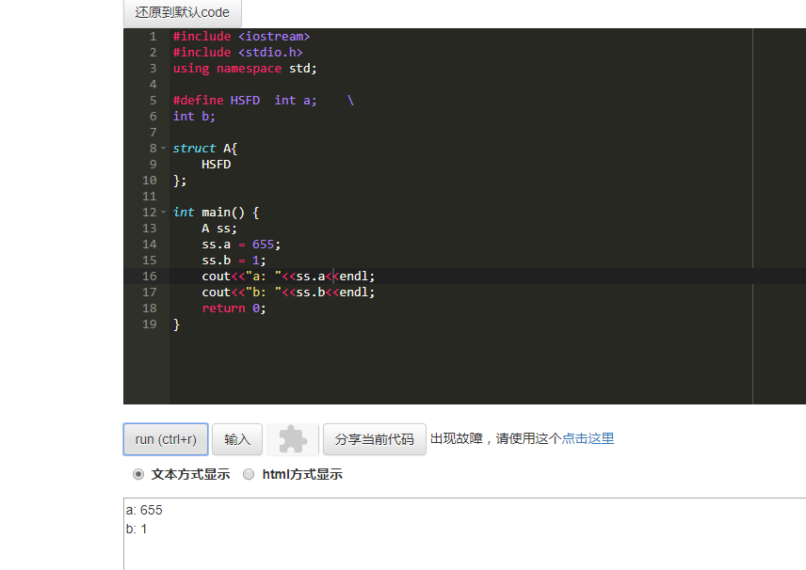

- volatile： volatile 关键字是一种类型修饰符，用它声明的类型变量表示可以被某些编译器未知的因素更改，比如：操作系统、硬件或者其它线程等。遇到这个关键字声明的变量，编译器对访问该变量的代码就不再进行优化，从而可以提供对特殊地址的稳定访问。声明时语法：int volatile vInt; 当要求使用 volatile 声明的变量的值的时候，系统总是重新从它所在的内存读取数据，即使它前面的指令刚刚从该处读取过数据。而且读取的数据立刻被保存。
多线程并发访问共享变量时，一个线程改变了变量的值，怎样让改变后的值对其它线程 visible。一般说来，volatile用在如下的几个地方：
1) 中断服务程序中修改的供其它程序检测的变量需要加volatile；
2) 多任务环境下各任务间共享的标志应该加volatile；
3) 存储器映射的硬件寄存器通常也要加volatile说明，因为每次对它的读写都可能由不同意义；
注意：(1) 可以把一个非volatile int赋给volatile int，但是不能把非volatile对象赋给一个volatile对象。
(2) 除了基本类型外，对用户定义类型也可以用volatile类型进行修饰。
(3) C++中一个有volatile标识符的类只能访问它接口的子集，一个由类的实现者控制的子集。用户只能用const_cast来获得对类型接口的完全访问。此外，volatile向const一样会从类传递到它的成员。
多线程下的volatile
有些变量是用volatile关键字声明的。当两个线程都要用到某一个变量且该变量的值会被改变时，应该用volatile声明，该关键字的作用是防止优化编译器把变量从内存装入CPU寄存器中。如果变量被装入寄存器，那么两个线程有可能一个使用内存中的变量，一个使用寄存器中的变量，这会造成程序的错误执行。volatile的意思是让编译器每次操作该变量时一定要从内存中真正取出，而不是使用已经存在寄存器中的值。

- 在JS中，变量标识符的查找是从“当前作用域”开始“向外”查找，直到全局作用域为止。所以JS代码中对变量的访问“只能向外进行，而不能逆而行之”。例子如下：
function foo() {
var val = 'hello';
function bar() {
function baz() {
global.val = 'world;'
}
baz();
console.log(val); //=> hello
}
bar();
}
foo(); -》打印的结果是“hello”，因为JS查找变量标识符时由内向外进行的，global.val = 'world;'这句是全局变量，所以是最后面才会去寻找到这个定义。当JS查找到var val = 'hello';这句的定义时，JS认为已经找到了，所以就返回值了！！！

- 良好的闭包管理：
var btns = document.querySelectorAll('.btn'); // 6 elements
var output = document.querySelector('#output');
var events = [1, 2, 3, 4, 5, 6];
// Case 1
for (var i = 0; i < btns.length; i++) {
btns[i].onclick = function(evt) {
output.innerText += 'Clicked ' + events[i];
};
}
// Case 2
for (var i = 0; i < btns.length; i++) {
btns[i].onclick = (function(index) {
return function(evt) {
output.innerText += 'Clicked ' + events[index];
};
})(i);
}
// Case 3
for (var i = 0; i < btns.length; i++) {
btns[i].onclick = (function(event) {
return function(evt) {
output.innerText += 'Clicked ' + event;
};
})(events[i]);
}
这里第一个解决方案显然是典型的循环绑定事件错误，这里不细说，详细可以参照我给一个网友的回答；而第二和第三个方案的区别就在于闭包传入的参数。
第二个方案传入的参数是当前循环下标，而后者是直接传入相应的事件对象。事实上，后者更适合在大量数据应用的时候，因为在JavaScript的函数式编程中，函数调用时传入的参数是基本类型对象，那么在函数体内得到的形参会是一个复制值，这样这个值就被当作一个局部变量定义在函数体的作用域内，在完成事件绑定之后就可以对events变量进行手工解除引用，以减轻外层作用域中的内存占用了。而且当某个元素被删除时，相应的事件监听函数、事件对象、闭包函数也随之被销毁回收。

- Node.js中的内存检查
在Node.js 中，我们可以使用node-heapdump 和node-memwatch 模块进​​行内存检查。
var heapdump = require('heapdump');
var fs = require('fs');
var path = require('path');
fs.writeFileSync(path.join(__dirname, 'app.pid'), process.pid);
// ...
在业务代码中引入node-heapdump 之后，我们需要在某个运行时期，向Node.js 进程发送SIGUSR2 信号，让node-heapdump 抓拍一份堆内存的快照。
$ kill -USR2 (cat app.pid)
这样在文件目录下会有一个以heapdump-<sec>.<usec>.heapsnapshot格式命名的快照文件，我们可以使用浏览器的Developer Tools中的Profiles工具将其打开，并进行检查。

